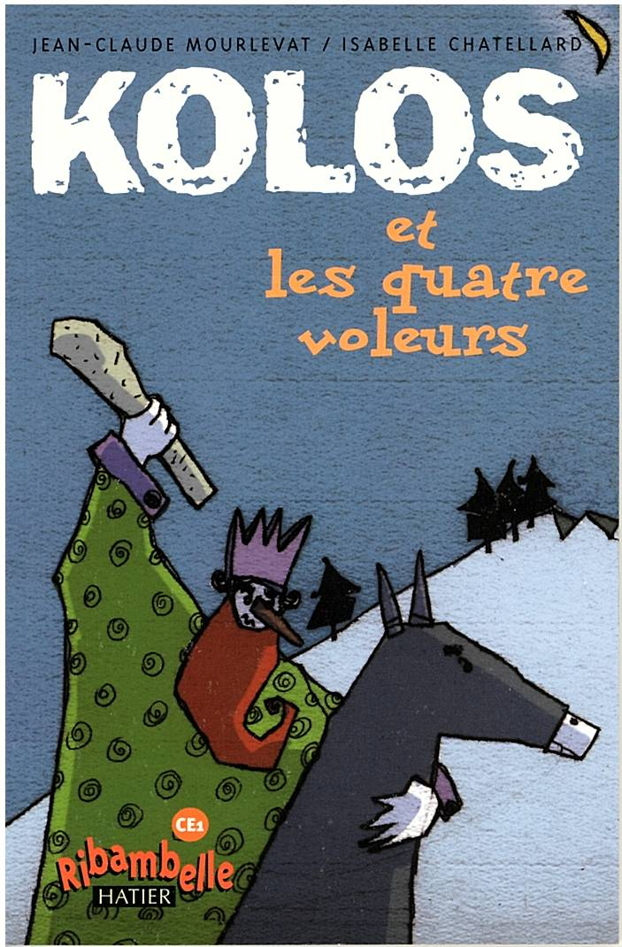
Nom – prénom : ……………………………………. Note

Etude du texte 7 (pages 31 à 37)
- Complète le résumé. Aide-toi de l’album pages 31 à 35.
Pendant que les trois voleurs s’enfuient avec le vieil âne, la __________________ commence
à trembler. Kolos a enfourché son ________________ géant. Il les poursuit en criant.
Les trois voleurs supplient leur_________________ : « Avance donc, vieux bourricot ! »
Le cheval géant galope en faisant un bruit de _______________ et renverse les____________
Kolos brandit son énorme ________________.
Chaque ________________ apeuré dit : « Adieu, mes __________________ ! »
- Colorie les phrases qui montrent la force colossale du géant et de son cheval.
La terre commence à trembler.
Il se lance à la poursuite des voleurs.
Il renverse les arbres.
Le cheval galope dans un bruit de tonnerre.
Il est en colère.
Il brandit son énorme massue.
- Pourquoi les voleurs se disent-ils adieu ?
_______________________________________________________________________
_______________________________________________________________________
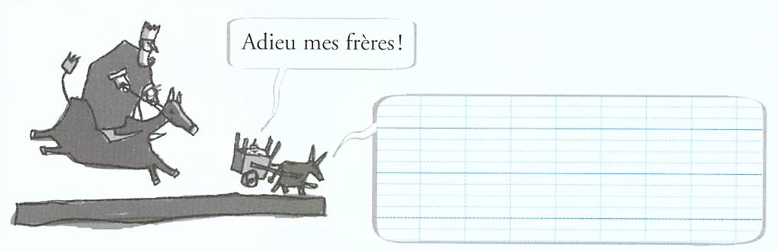
- Imagine en écrivant dans la bulle, ce que pourrait dire l’âne.
- Ecris vrai ou faux.
Tout à coup, tout devient si sombre qu’on n’y voit plus rien………. _________________
Tout à coup, le cheval géant et Kolos tombent dans un trou……… _________________
Le cheval de Kolos galope si vite qu’il écrase un rocher………….. _________________
Pendant un instant, tout est noir et silencieux………………………. _________________
Une toute petite lumière tremblote dans la nuit…………………….. _________________
Le quatrième voleur dit qu’il a enterré la lune………………………. _________________
- « Soudain, tout est devenu noir ». Explique pourquoi.
_______________________________________________________________________
_______________________________________________________________________

- A l’aide des étiquettes, reconstitue les paroles du quatrième voleur.
et, pour celle que j’aime,
sur l’arbre le plus haut
Je suis monté
j’ai décroché la lune.

_______________________________________________________________________
_______________________________________________________________________
- Ecris une phrase avec les mots donnés. N’oublie pas la majuscule et le point.
lueur
nuit
une
dans
faible
tremblote
la
_______________________________________________________________________
_______________________________________________________________________
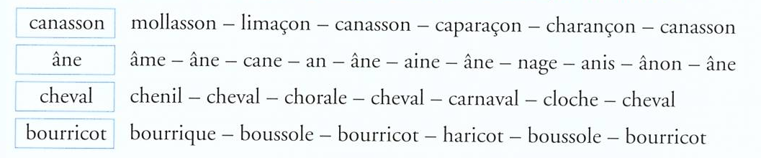
- Dans chaque série, souligne les mots identiques à celui qui est encadré.

